信人: naughtyrain (唧唧歪歪), 信区: LilyDigest. 本篇人气: 395
标 题: 不一样的人生
发信站: 南京大学小百合站 (Tue Mar 3 23:22:48 2009)

【 以下文字转载自 Photography 讨论区 】
【 原文由 naughtyrain 所发表 】

这个题目最早是donkeysu发起的一次摄影接龙，那时候我就说过这个题目最适合我了
，
因为我的电脑里全是不一样的人生，我想到的是灾区那些经历地震的人们，想到那些锒铛
入
狱的人们，那些经历许许多多人生磨难的人们……不仅是苦难，还有那些辉煌的人生，传

奇的人生，普通而幸福的人生……这么多的故事，这么多的感触，都只是静静躺在我电脑

里，夹杂在海量的图片里，为什么不去整理出来，把背后的故事写出来……

我能经历感受那些不同的人的极端不同的人生完全仰赖于我的职业，我之前没有太多
的
意识，或许是那许多的不同慢慢变得司空见惯，最初的震撼和触动慢慢变得有些麻木，但
回
过头去整理去回想的时候，依然会有心痛有欣慰。我是幸运的，我可以有机会在我的人生

中感受别人的人生，也因那些不同的人生而懂得珍惜自己的人生

刚到广州的时候，也是刚开始接触新闻摄影的时候，总喜欢拍拍乞丐什么的，觉得那就是

不一样的人生了，后来再也不拍乞丐了，除了他们，不一样的人生实在太多太多
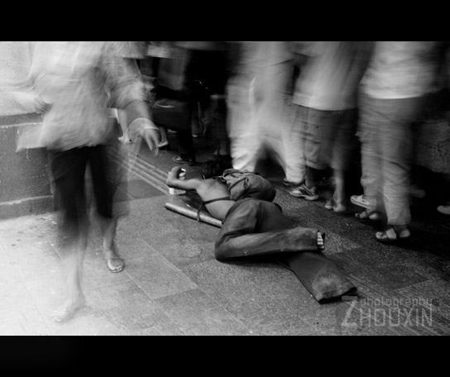

同样的打扫清理工作，反映的却是不同的人生
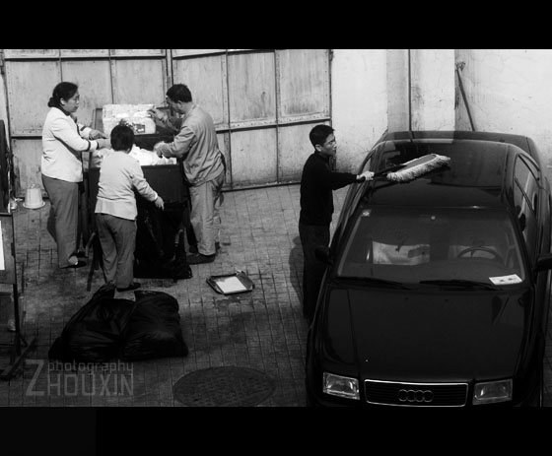

这是生前被人尊重崇敬，离去时被蜂拥来的人们追悼的人生（谢晋追悼会）
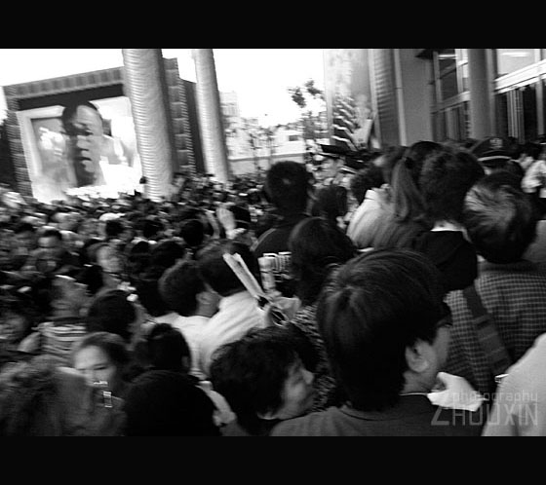

这是戏里戏外都如戏的戏剧人生
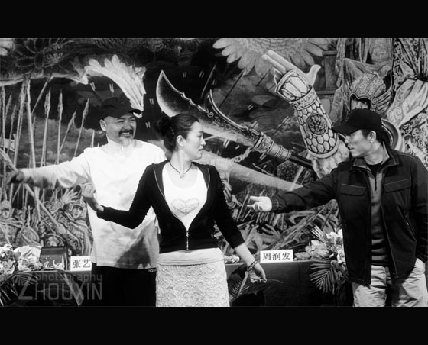

“一碗稀粥 两人分享，一瓶香槟 两人交杯，浪漫，一样的/驾宝马车的闲适，骑自行车的

悠然，笑意，一样的/一百米跑的速度，马拉松跑的耐力，起点，一样的/没厅没堂的蜗居

，有室有房的心灵，宽敞，一样的/风在动，旗在动，心动，一样的。”这心静如水的诗，

出自一位手不能握笔、眼不能看书，患有“小脑共济失调”的重病人之手。而丈夫把她当

做“最甜蜜的负担”，9年如一日的照顾她。这是让人怎样感叹唏嘘的人生！
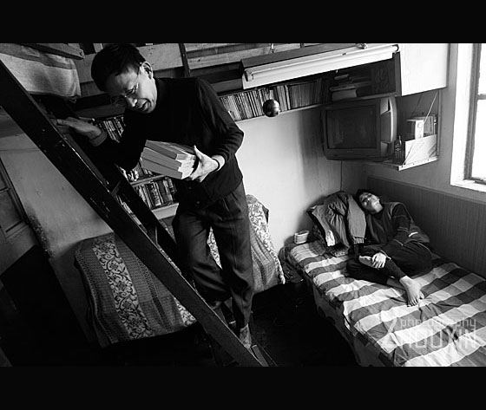

模特儿在舞台上总是夺目闪光的焦点，但每个模特过后却有着截然不同的人生
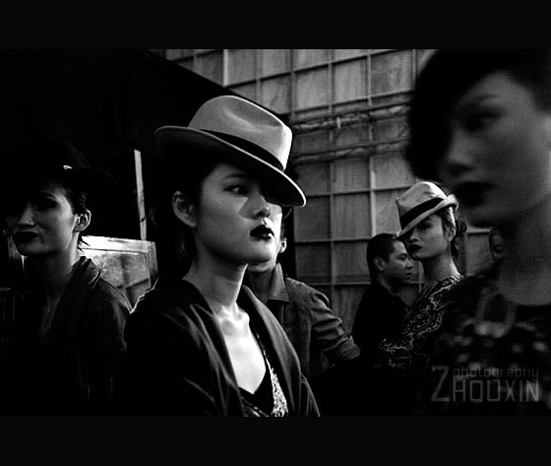

患有老年痴呆症的老人们再也分不清玩具娃娃的真假，那就是她们的孙子。在每个痴呆症

患者脑里，就像有一个橡皮擦，从最近的记忆开始，不停的擦去他们脑中残存的回忆。一

旦擦成了一张白纸，患者将丧失所有记忆和能力，变成一具只有形体的空壳。不论你曾经

有过怎样的人生，在这里都化作一片空白
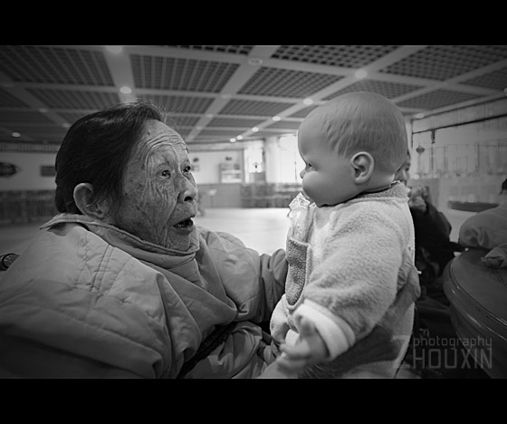

这是风雨同路的人生
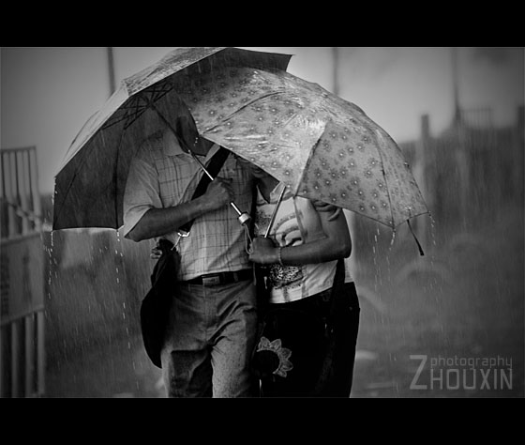

精神病院里，时间在这里停止，对错在这里失去意义，这是外人无法理解的人生
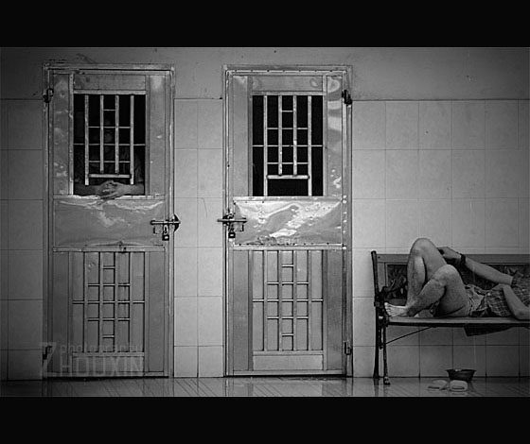

这是被人祝福的人生
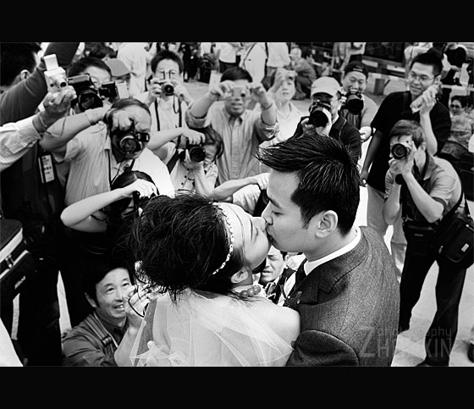

被挑进舞蹈队的农民子弟学校学生，她们渴望用自己的努力改变父辈的人生
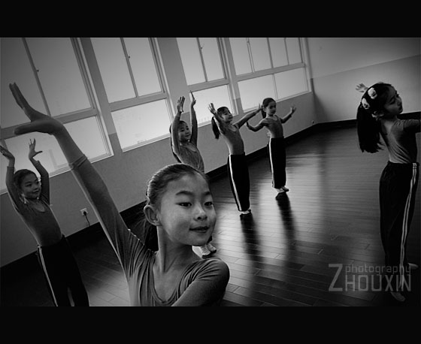

可是有的时候，我们看不清我们的人生，总想沉溺在另一种虚幻的人生
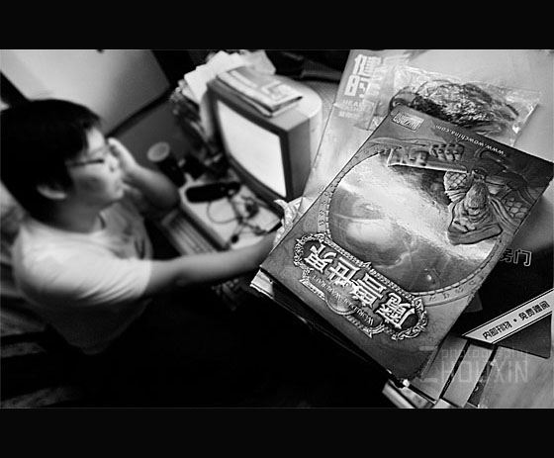

这对夫妻，丈夫高度近视，接近全盲；妻子患有小儿麻痹症。丈夫说：妻子是我的眼睛。

妻子说：丈夫是我的双腿。这是相互搀扶，携手同路的人生
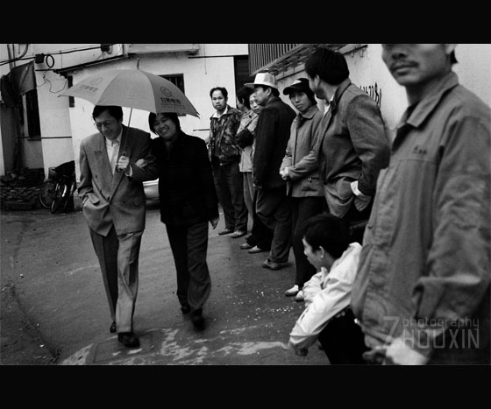

这位母亲决定将自己的肾脏移植给自己的女儿，血缘的关系将她们的人生紧紧相连
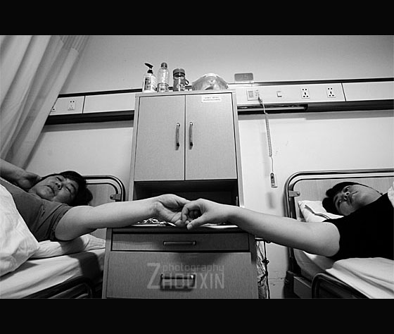

刘月苏，嫁给了一个语言有障碍、眼睛几近失明的上海男人，她用勤劳、自信撑起这个特

殊的家。在她的培养下，孩子品学兼优，她说：“有钱不等于幸福。我们不富裕，但我们

很开心。”。她用中国妇女最难得的品质营造了属于自己的幸福人生
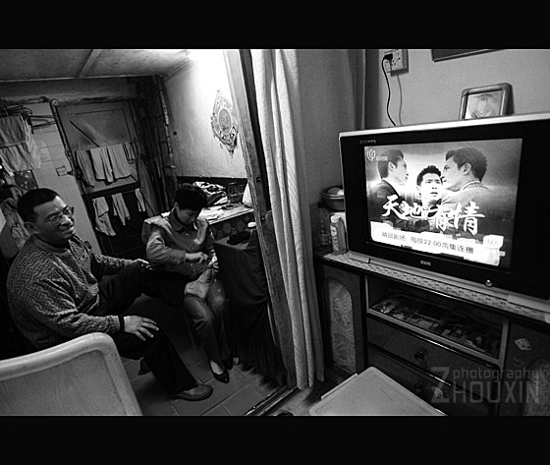

多少农民工兄弟，就这样踏上自己的风雪人生
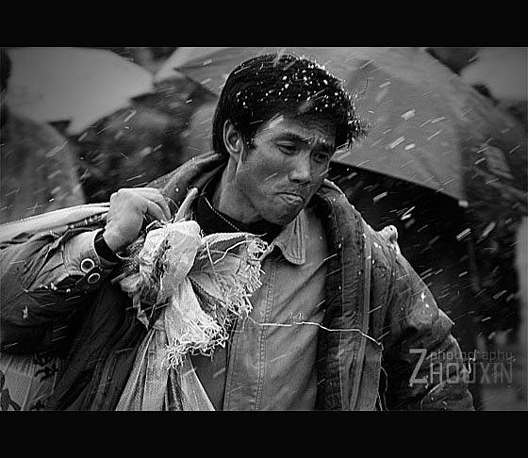

外来务工人员招聘会门口，姿势的不同，显示的是不一样的人生
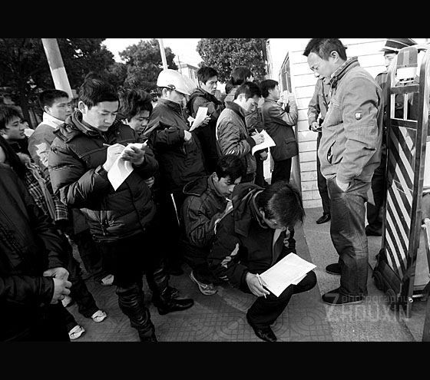

青年歌唱家徐秀芬，为了追逐自己想要的人生，离家出走闯荡上海，终圆梦想
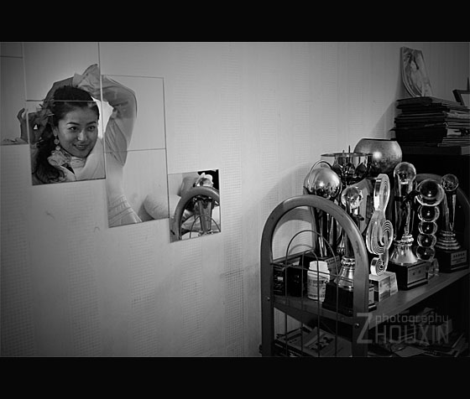

这是光鲜夺目，不离不弃的人生
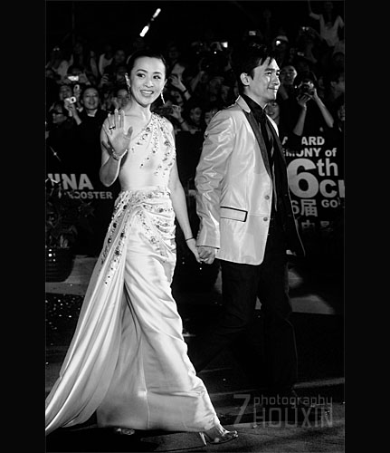

空姐空哥成为许多年轻孩子向往的人生
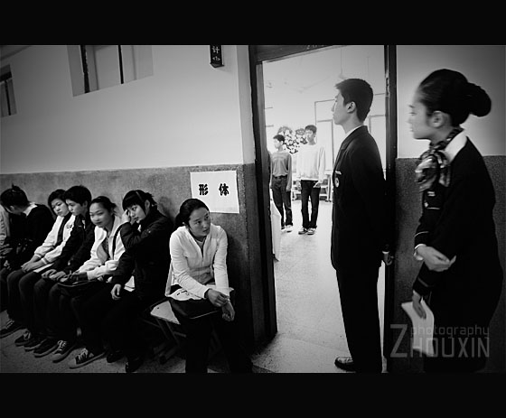

自幼患有“进行性肌肉萎缩症”的唐旭，他用自己的坚强不懈书写了让人充满敬意的人生

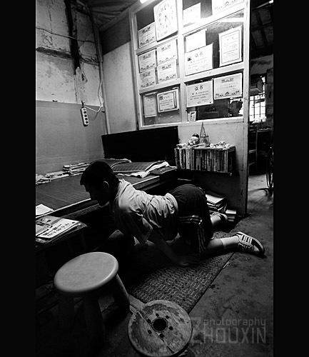

每一份简历的送出，也许就会改变你的人生
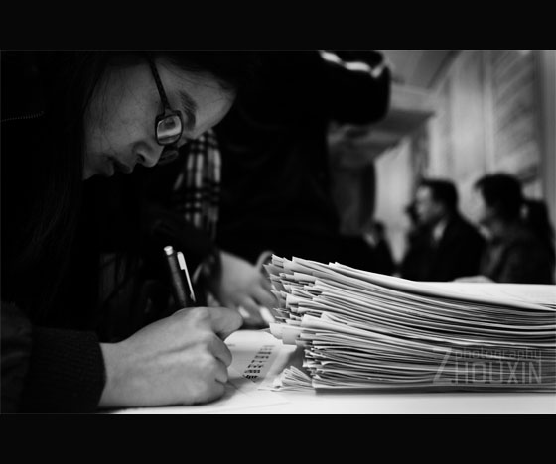

这是志得意满、春风得意的人生（3M中国总经理）
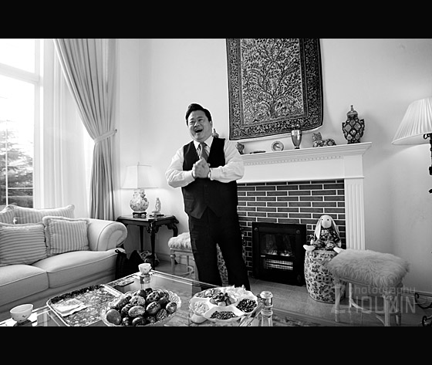

患有白血病成功移植骨髓后的孩子，期待他有美好的人生
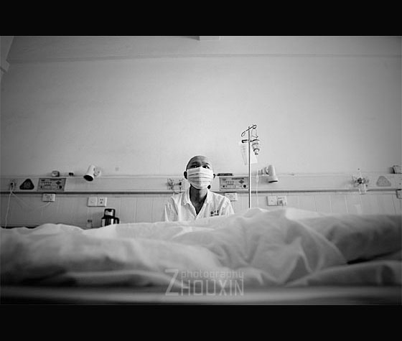

多少家庭企望通过孩子成为金牌运动员而扭转家庭的人生
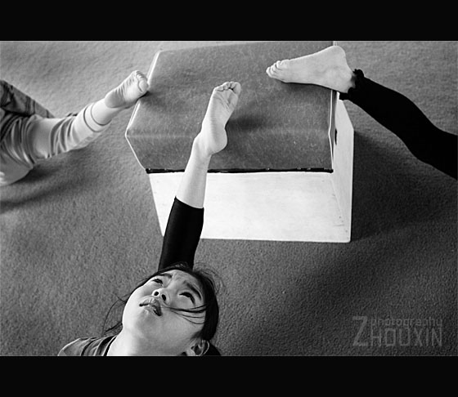

这是刚出生就被抛弃的人生
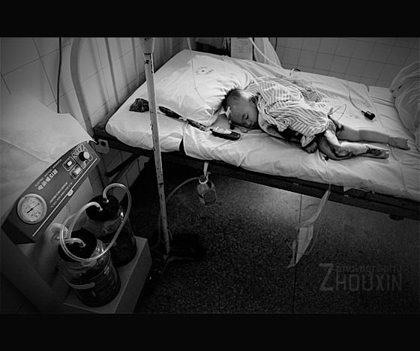

患有苯丙酮尿症的女孩，多次自杀想结束自己短暂的人生
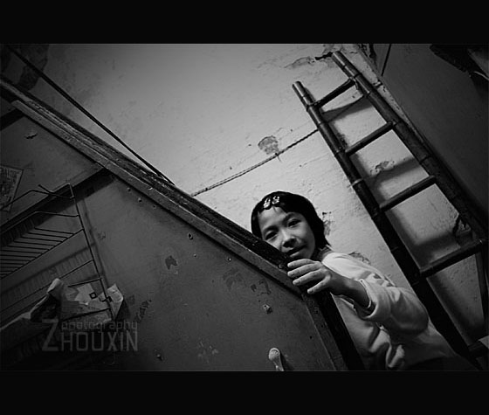

这是患有自闭症而可能从此封闭自我的人生
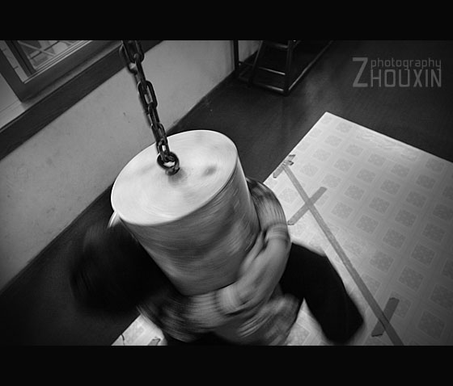

这是因保护国家财产勇斗歹徒而嘎然而止的人生
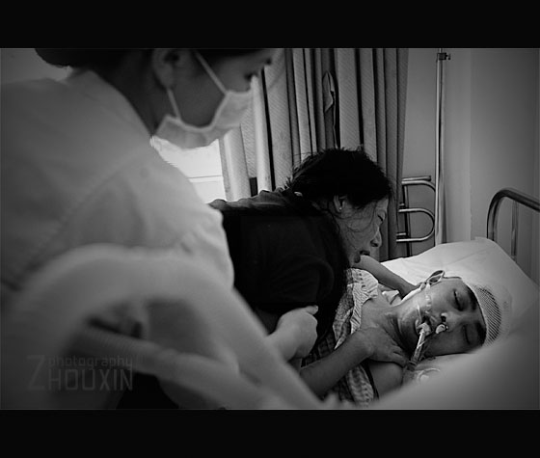

这是只能等待人生结束的艾滋病人
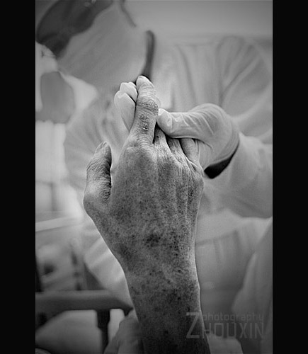

这是永远也无法继续写下去的人生
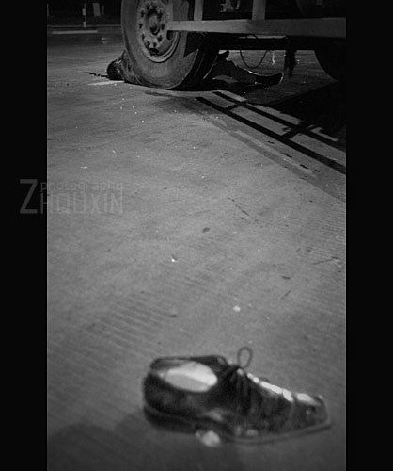

这是可以写进历史的人生
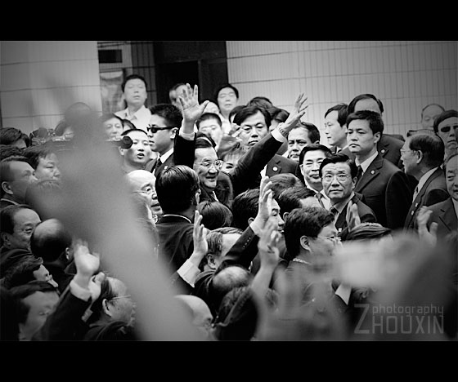

这是双方人生中最离奇的一段记忆
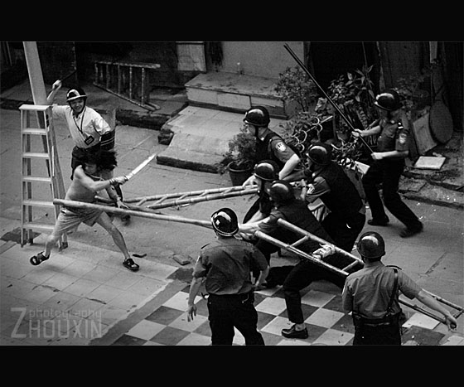

亲生儿子被人杀害12年后，终于抓到了凶手。这位母亲曾度过了怎样一段痛苦的人生
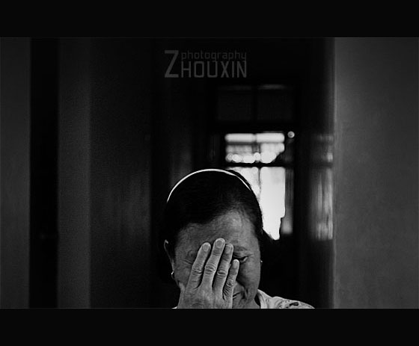

流浪儿童救助中心，她说她想读书……她本该有个正常的人生
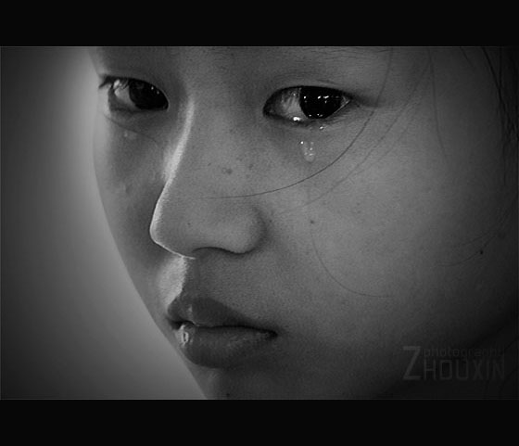

这是走错了一步，输掉了一生的人生（一时冲动杀人后，我们陪同他前去自首）
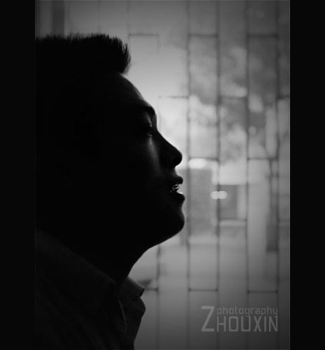

打工者扛着行李，准备踏上一段陌生的人生
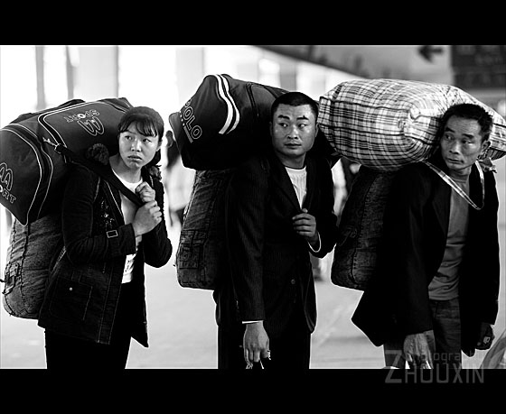

小小年纪所经历的一切都会铭记一生
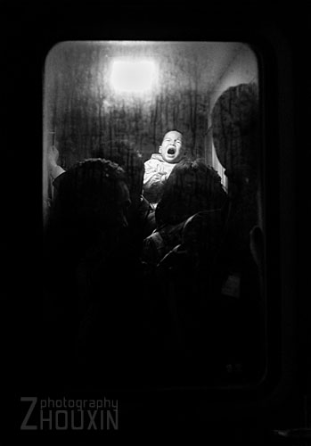

这是不一样的人生，和城里孩子不一样的出生，就决定了不一样的人生
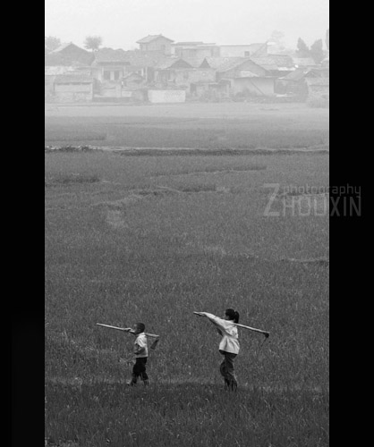

这是苦难的人生，被歧视被误解的人生，这是暗无天日的人生，是被社会放弃却一直寻找
希
望的人生（麻风病人）
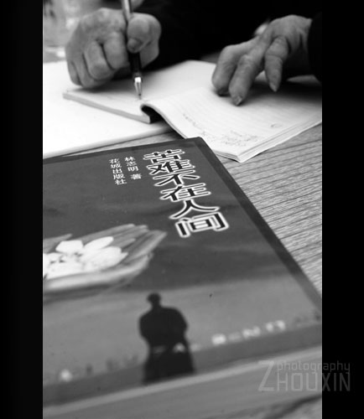

这是因为先天的残疾却因后天的努力而造就的不一样的人生（邰丽华和她的舞伴）
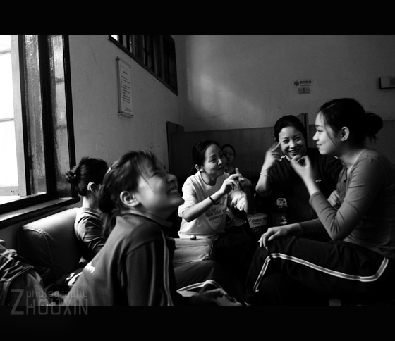

这是一种自己选择的特殊的人生——
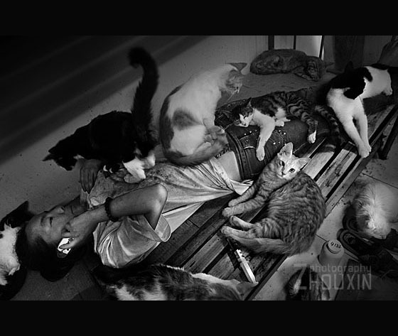

这是另一种不一样的人生——
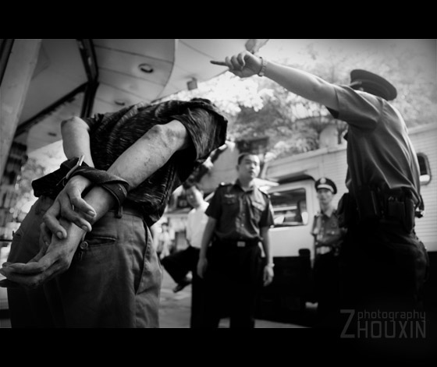

这是不一样的人生，因为一场大屠杀而改变了的人生——南京大屠杀幸存者及其家属
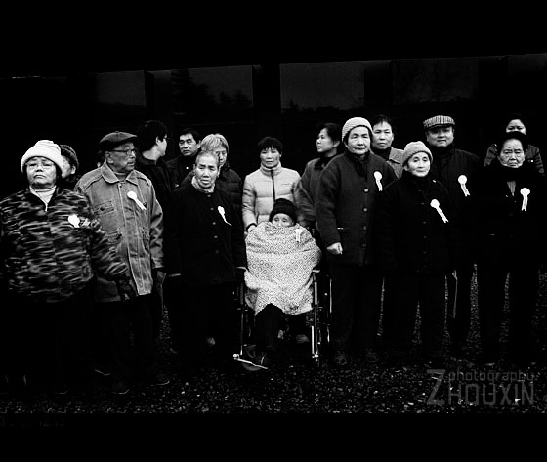

这是因为地震刚刚改变的人生，女人失去丈夫，孩子失去爸爸，他们失去家园
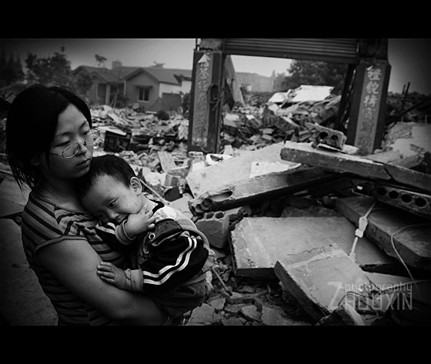

当然，还有辉煌的不一样的人生
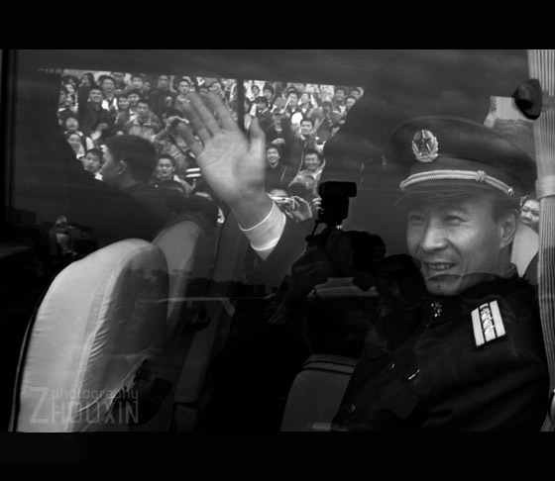

他——林毅夫，有着绝对传奇的人生
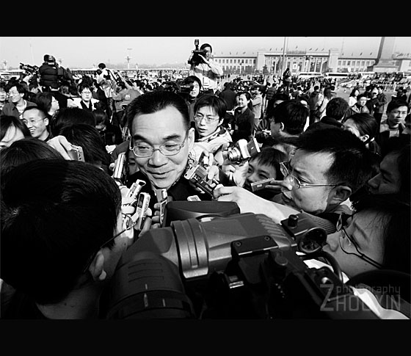

他的人生，见证了中国与世界的种种风云变幻
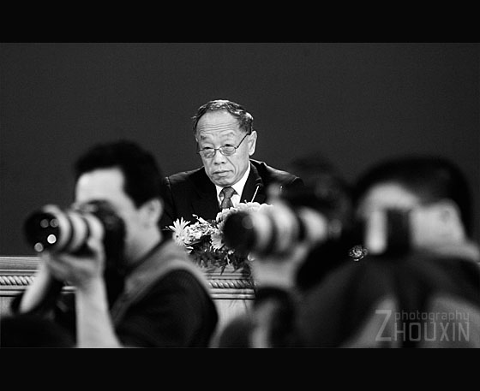

适逢金融危机下最难找工作的一年，不要放弃希望，一定会迎来属于自己的精彩人生
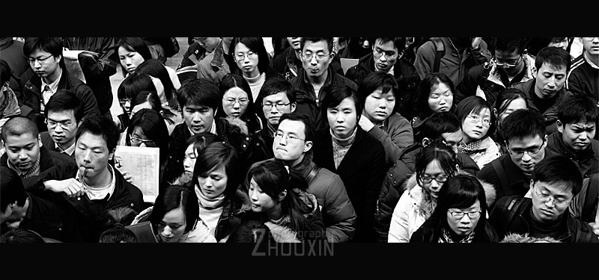

每个人都在幻想有个不一样的人生……我们不能改变我们的出生，却可以选择我们的人生

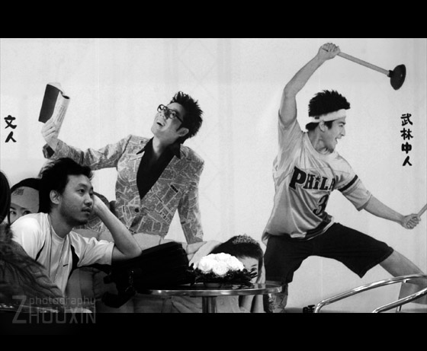

--
（欢迎光临个人摄影网站：http://www.zhouxinphoto.com）

